TRƯỜNG ĐẠI HỌC GIAO THÔNG VẬN TẢI

KHOA CÔNG NGHỆ THÔNG TIN

🙥🕮🙧



BÁO CÁO BÀI TẬP LỚN

XỬ LÝ ẢNH

NHÓM 4

Đề tài: Tìm hiểu các phép lọc trên miền tần số, khảo sát và xây dựng ứng dụng của phép lọc trên miền tấn số đối với ảnh đa mức xám.

**Giảng viên hướng dẫn:**

**Sinh viên thực hiện:**

|  |  |  |
| --- | --- | --- |
| STT | Họ và tên | Mã sinh viên |
| 1 |  |  |
| 2 | Đỗ Thị Hải | 211243882 |
| 3 |  |  |
| 4 |  |  |

**Lớp: Công nghệ thông tin 1 – Khoá 62**

**Hà Nội – 2023**

LỜI NÓI DẦU

Chúng em xin chân thành cảm ơn!

**Nhóm sinh viên thực hiện**

MỤC LỤC

CHƯƠNG 1: GIỚI THIỆU VỀ PHÉP LỌC TRÊN MIỀN TẦN SỐ 1

1.1. Giới thiệu về miền tần số 1

1.1.1. Miền tần số 1

1.1.2. Sự khác biệt giữa miền không gian và miền tần số 1

1.1.3. Lợi ích của việc xử lý ảnh trên miền tần số 1

1.2. Biến đổi Fourier trong xử lý ảnh 1

1.2.1. Khái niệm 1

1.2.2. Biến đổi Fourier liên tục 2

1.2.3. Biến đổi Fourier rời rạc 3

CHƯƠNG 2: LỌC ẢNH TRONG MIỀN TẦN SỐ 5

2.1. Khái niệm 5

2.2. Tầm quan trọng của lọc ảnh trên miền tần số 5

2.2.1. Loại bỏ nhiễu: 5

2.2.2. Nâng cao chất lượng ảnh: Tăng cường cạnh, làm mịn ảnh. 6

2.2.3. Phân tích đặc trưng: 6

2.3. Các bước cơ bản của lọc ảnh trong miền tần số 6

2.4. Các bộ lọc cụ thể 7

2.4.1. Bộ lọc thông thấp lý tưởng 7

2.4.2. Bộ lọc thông thấp Butterworth 8

2.4.3. Bộ lọc thông thấp Gaussian 9

2.4.4. Bộ lọc thông cao lý tưởng 10

2.4.5. Bộ lọc thông cao Butterworth 11

2.4.6. Bộ lọc thông cao Gaussian 11

CHƯƠNG 3: ỨNG DỤNG THỰC TẾ 13

3.1. Ảnh đa mức xám và yêu cầu xử lý 13

3.2. Áp dụng phép lọc thông thấp trong làm mịn ảnh 13

3.3. Áp dụng phép lọc thông cao trong tăng cường chi tiết ảnh 13

3.4. Lọc các tần số cụ thể để giảm nhiễu 13

3.5. Ứng dụng trong các lĩnh vực khác 13

CHƯƠNG 4: Xây dựng ứng dụng lọc ảnh 14

4.1. Mô tả yêu cầu ứng dụng 14

4.2. Quy trình thực hiển 14

4.2.1. Thu thập và chuẩn bị dữ liệu ảnh: Đọc ảnh, chuyển đổi sang ma trận. 14

4.2.2. Áp dụng phép lọc miền tần số: Thực hiện biến đổi Fourier, nhân với hàm truyền của bộ lọc, biến đổi ngược. 14

4.2.3. Hiển thị kết quả: Hiển thị ảnh gốc và ảnh sau khi lọc. 14

4.3. Giao diện và tính năng ứng dụng 14

CHƯƠNG 5: KIỂM THỬ 15

5.1. Mục tiêu kiểm thử 15

5.2. Xây dựng danh mục các test case 15

CHƯƠNG 6: KẾT LUẬN 16

6.1. Tóm tắt kết quả đạt được 16

6.2. Hạn chế và hướng phát triển tiếp theo 16

KẾT LUẬN 17

BẢNG PHÂN CÔNG CÔNG VIỆC 18

TÀI LIỆU THAM KHẢO 19

MỤC LỤC HÌNH ẢNH

Hình 1. Hình ảnh minh họa biến đổi Fourierl 2

Hình 2. Biến đổi Fourier của ảnh 3

Hình 3. Quá trình thực hiện lọc ảnh trong miền tần số 7

Hình 4. Ảnh phổ của bộ lọc thông thấp lý tưởng 8

Hình 5. Ảnh gốc và ảnh sau khi cho qua các bộ lọc với tần số cắt khác nhau 8

Hình 6. Hình ảnh bộ lọc thông thấp Gaussian: (a) Hình ảnh 3 chiều; (giữa) 9

ảnh phổ của bộ lọc; (trái) mặt cắt của bộ lọc với các tần số cắt khác nhau. 9

Hình 7. Hình ảnh sau khi cho qua bộ lọc thông thấp Gaussian 10

Hình 8. Hình ảnh bộ lọc thông cao lý tưởng: (a) Hình ảnh 3 chiều; 11

(giữa) ảnh phổ của bộ lọc; (trái) mặt cắt đứng của bộ lọc. 11

Hình 9. Hình ảnh sau khi qua bộ lọc thông cao lý tưởng 11

Hình 10. Hình ảnh bộ lọc thông cao Gaussian: (a) Hình ảnh 3 chiều; 12

(giữa) ảnh phổ của bộ lọc; (trái) mặt cắt đứng của bộ lọc. 12

Hình 11. Hình ảnh sau khi qua bộ lọc thông cao Gaussian 12

1. GIỚI THIỆU VỀ PHÉP LỌC TRÊN MIỀN TẦN SỐ
   1. Giới thiệu về miền tần số
      1. Miền tần số

Miền tần số là cách biểu diễn dữ liệu bằng cách phân tích các thành phần tần số của nó, thường sử dụng biến đổi Fourier để chuyển từ miền không gian (biểu diễn theo tọa độ) sang miền tần số (biểu diễn theo chu kỳ hoặc tần số dao động).

* + 1. Sự khác biệt giữa miền không gian và miền tần số

Trong miền không gian, ta xử lý trực tiếp trên từng điểm ảnh, còn trong miền tần số, ta xử lý dựa trên tốc độ thay đổi giá trị ảnh trên miền không gian.

* Miền không gian: Ma trận ảnh đầu vào → Xử lý→  Ma trận ảnh đầu ra.
* Miền tần số: Ảnh vào→  Phân bố tần số→  Xử lý → Chuyển đổi ngược  → Ảnh ra.

Tổng quát hóa ta có bảng so sánh sự khác biệt:

|  |  |  |
| --- | --- | --- |
| Đặc điểm | Miền không gian | Miền tần số |
| Biểu diễn | Giá trị mỗi điểm | Thành phần tần số |
| Thông tin | Thông tin về không gian (vị trí) | Thông tin về tần số (biến đổi theo thời gian hoặc không gian) |
| Ứng dụng | Xử lý các thao tác trực tiếp trên pixel | Xử lý các thành phần tần số, lọc nhiễu, tăng cường đặc trưng |

* + 1. Lợi ích của việc xử lý ảnh trên miền tần số
* Hiệu quả tính toán cao, đặc biệt với các phép lọc tuyến tính.
* Linh hoạt trong thiết kế bộ lọc để đáp ứng các yêu cầu khác nhau.
* Dễ dàng phân tích các thành phần tần số của ảnh.
  1. Biến đổi Fourier trong xử lý ảnh
     1. Khái niệm

**Một hàm bất kỳ lặp lại có tính chu kỳ có thể biểu diễn dưới dạng tổng các hàm sine và cosine ở các tần số khác nhau – đó là chuỗi Fourier.**

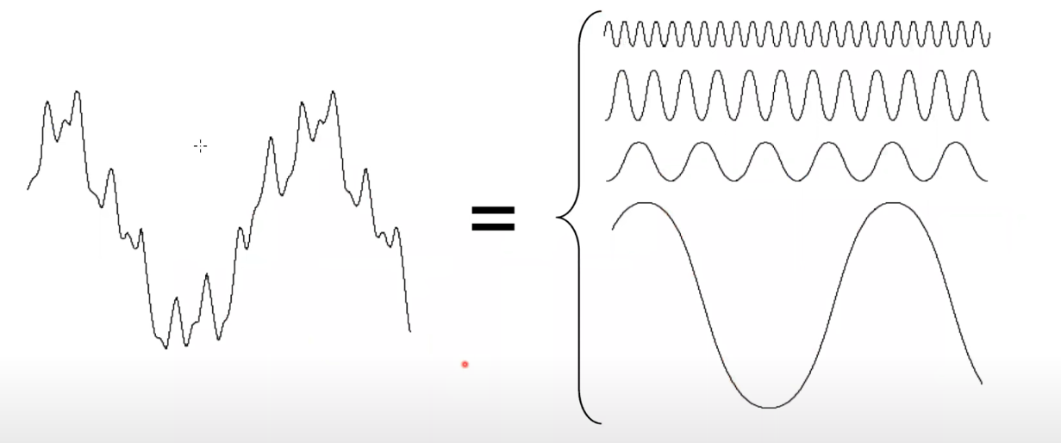

1. Hình ảnh minh họa biến đổi Fourierl
   * 1. Biến đổi Fourier liên tục
        1. Hàm 1 biến

Biến đổi Fourier F(u) của một hàm số liên tục f(x) có biến x liên tục được định nghĩa bởi công thức:

$$F\left(u\right)=\int_{-∞}^{+∞}{f\left(x\right)e^{-j2πux}}dx$$

Ngược lại, cho trước hàm F(u), ta có thể tìm lại f(x) bằng công thức biến đổi Fourier ngược như sau:

* + - 1. Hàm 2 biến

Tương tự, với hàm 2 biến, ta có cặp biến đổi Fourier thuận/nghịch như sau:

* + 1. Biến đổi Fourier rời rạc

Với hàm rời rạc 2 chiều, phép biến đổi Fourier thuận/nghịch của hàm *f(x,y)* biểu diễn mức xám của một ảnh có kích thước M x N được cho bởi công thức:

$$F(u,v)=\frac{1}{MN}\sum_{x=0}^{M-1}{ }\sum_{y=0}^{N-1}{f(x,y)}e^{-j2π(\frac{ux}{M}+\frac{uy}{N})}$$

$$f(x,y)=\sum_{x=0}^{M-1}{ }\sum_{y=0}^{N-1}{F(u,v)}e^{j2π(\frac{ux}{M}+\frac{uy}{N})}$$

Giá trị của phép biến đổi tại giá trị (u,v) = (0,0) được cho bởi công thức:

$$F(0,0)=\frac{1}{MN}\sum_{x=0}^{M-1}{ }\sum_{y=0}^{N-1}{f(x,y)} (1)$$

Ta thấy rằng công thức(1) chính là giá trị trung bình mức xám của ảnh. Vì vậy có thể nói rằng hệ số 1 chiều của phép biến đổi Fourier của một bức ảnh chính là trung bình mức xám của ảnh đó.

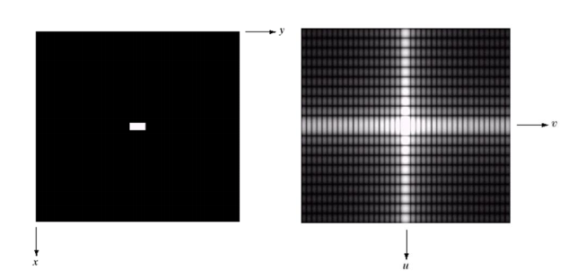

1. Biến đổi Fourier của ảnh

Hình 2 (a) biểu diễn ảnh gốc với một hình chữ nhật kích thước 20 x 40 pixel  
màu trắng trên nền đen của bức ảnh kích thước 512 x 512 pixel. Hình 1 (b) biểu diễn các giá trị của phép biến đổi Fourier của ảnh gốc tại các giá trị (u,v). Ta thấy rằng chu  
kỳ của các giá trị 0 trên trục u dài gấp đôi chu kỳ của giá trị 0 trên trục v. Điều này tương ứng với tỷ lệ 1:2 của khối hình chữ nhật trong ảnh gốc.

1. LỌC ẢNH TRONG MIỀN TẦN SỐ
   1. Khái niệm

Lọc ảnh trong miền tần số là một phương pháp xử lý ảnh nhằm loại bỏ hoặc giữ lại các thành phần tần số cụ thể của ảnh, thường nhằm mục đích làm mịn (giảm nhiễu) hoặc tăng cường các chi tiết (làm sắc nét ảnh). Phương pháp này dựa trên ý tưởng rằng ảnh có thể được phân tích dưới dạng các tần số không gian khác nhau, và bằng cách điều chỉnh các tần số này, ta có thể thay đổi đặc tính của ảnh.

Trong miền không gian, lọc ảnh thường liên quan đến việc áp dụng các toán tử như tích chập (convolution) với các mặt nạ (mask) hoặc kernel để thao tác trực tiếp lên các điểm ảnh. Tuy nhiên, trong miền tần số, ta chuyển đổi ảnh sang miền tần số bằng cách sử dụng các phép biến đổi như Biến đổi Fourier (Fourier Transform - FT) hoặc Biến đổi Cosin rời rạc (Discrete Cosine Transform - DCT), sau đó thực hiện các phép lọc trên các thành phần tần số của ảnh.

Sau khi thực hiện lọc trong miền tần số, ảnh sẽ được biến đổi ngược lại về miền không gian để thu được kết quả cuối cùng. Kỹ thuật này có thể rất hiệu quả đối với nhiều bài toán như lọc nhiễu, tăng cường chi tiết hoặc phát hiện biên (edge detection).

* 1. Tầm quan trọng của lọc ảnh trên miền tần số

Lọc ảnh trên miền tần số là một kỹ thuật xử lý ảnh mạnh mẽ, cho phép chúng ta phân tích và điều chỉnh các thành phần tần số của một hình ảnh. Việc này mang lại nhiều lợi ích quan trọng trong các ứng dụng xử lý ảnh, bao gồm:

* + 1. Loại bỏ nhiễu:

Một trong những ứng dụng chính của lọc ảnh trên miền tần số là giảm thiểu các loại nhiễu có trong ảnh, bao gồm nhiễu Gauss (Gaussian noise) và nhiễu xung (impulse noise).

* Nhiễu Gauss: Thường xuất hiện khi chụp ảnh trong môi trường có độ sáng thấp hoặc cảm biến bị hạn chế. Lọc thông thấp trên miền tần số có thể được sử dụng để giảm thiểu các thành phần tần số cao chứa nhiều nhiễu, làm mịn ảnh và loại bỏ nhiễu Gauss.
* Nhiễu xung: Là dạng nhiễu ngẫu nhiên, thường xuất hiện dưới dạng các điểm sáng hoặc tối không mong muốn trong ảnh. Bằng cách sử dụng các bộ lọc chuyên biệt trên miền tần số, các thành phần nhiễu xung có thể được loại bỏ một cách hiệu quả mà không làm ảnh hưởng đến các chi tiết quan trọng của ảnh.
  + 1. Nâng cao chất lượng ảnh: Tăng cường cạnh, làm mịn ảnh.

Lọc ảnh trên miền tần số giúp tăng cường các đặc điểm của ảnh, đặc biệt là các cạnh và chi tiết nhỏ. Các bộ lọc như lọc thông cao (High-pass filter) giúp làm nổi bật các cạnh và chi tiết của đối tượng trong ảnh.

* Tăng cường cạnh: Khi xử lý ảnh trong miền tần số, các bộ lọc thông cao loại bỏ các thành phần tần số thấp (đại diện cho các vùng đồng nhất của ảnh) và giữ lại các thành phần tần số cao (biểu thị các cạnh và chi tiết nhỏ). Điều này giúp làm sắc nét các vùng biên trong ảnh, tạo ra hiệu ứng tăng cường cạnh rõ rệt.
* Làm mịn ảnh: Ngược lại, lọc thông thấp giúp loại bỏ các thành phần tần số cao, làm giảm độ nhiễu và làm mịn các vùng có thay đổi đột ngột trong ảnh. Điều này hữu ích trong việc tạo ra các hiệu ứng làm mờ hoặc làm mịn, giúp ảnh trông tự nhiên hơn.
  + 1. Phân tích đặc trưng:

Các đặc trưng của ảnh như hình dạng, kết cấu và chi tiết có thể được phân tích tốt hơn trên miền tần số. Phép lọc trên miền tần số giúp trích xuất các thành phần tần số cụ thể, giúp xác định các đặc điểm quan trọng trong ảnh.

* Nhận dạng đối tượng: Các phương pháp nhận dạng đối tượng sử dụng phép biến đổi Fourier để phân tích các mẫu tần số của đối tượng trong ảnh. Nhờ việc phân tách các thành phần tần số cao và thấp, các đặc trưng như hình dạng, biên dạng có thể được trích xuất rõ ràng hơn.
* Trích xuất kết cấu: Kết cấu là một thuộc tính quan trọng trong nhận dạng hình ảnh, và các thành phần tần số giúp xác định các mẫu kết cấu lặp lại. Việc áp dụng các bộ lọc trên miền tần số cho phép xác định được các kết cấu cụ thể của vật thể trong ảnh.
  1. Các bước cơ bản của lọc ảnh trong miền tần số

Cho ảnh f(x,y), biến đổi ảnh trong miền tần số bao gồm 6 bước cơ bản sau:

Nhân ảnh đầu vào *f(x,y)* với *(-1)x+y* để tập trung phổ vào vị trí trung tâm. Việc này nhờ vào tính chất dịch chuyển của phép biến đổi Fourier.

Tính *F(u,v)* của hàm trong bước 1 theo công thức:

$$F(u,v)=\frac{1}{MN}\sum_{x=0}^{M-1}{ }\sum_{y=0}^{N-1}{f(x,y)}e^{-j2π(\frac{ux}{M}+\frac{uy}{N})}$$

Nhân F(u,v) với hàm của bộ lọc H(u,v)

Biến đổi Fourier ngược của hàm số *F(u,v)* trong bước 3 theo công thức:

$$f(x,y)=\sum_{x=0}^{M-1}{ }\sum_{y=0}^{N-1}{F(u,v)}e^{j2π(\frac{ux}{M}+\frac{uy}{N})}$$

Lấy phần thực của kết quả trong bước 4

Nhân kết quả của bước 5 với *(-1)x+y.*

Để tổng kết các bước thực hiện lọc ảnh trong miền tần số ta có hình dưới đây:

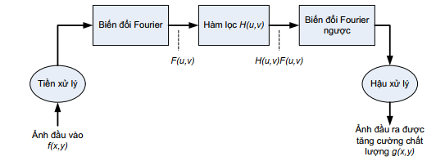

1. Quá trình thực hiện lọc ảnh trong miền tần số
   1. Các bộ lọc cụ thể

Nội dung phần này sẽ đề cập tới hai loại bộ lọc: Bộ lọc làm mịn ảnh và bộ lọc làm sắc nét ảnh. Vì cạnh và những chi tiết của ảnh tương ứng với những thành phần tần số cao khi ảnh được biến đổi sang miền tần số. Vì vậy, bộ lọc thông thấp có chức năng làm mịn ảnh trong khi bộ lọc thông cao có chức năng làm sắc nét ảnh.

* + 1. Bộ lọc thông thấp lý tưởng

Bộ lọc thông thấp lý tưởng được coi là bộ lọc thông thấp đơn giản nhất có chức  
năng loại bỏ tất cả các thành phần tần số cao hơn tần số ngưỡng D0. Bộ lọc này có hàm biến đổi như sau:

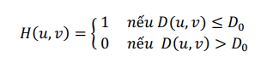

Trong đó *D0* là số dương, *D(u,v)* là khoảng cách từ điểm *(u,v)* tới tâm của ảnh phổ Fourier. Nếu ảnh có kích thước M x N thì tâm của ảnh có tọa độ *(M/2, N/2)*. Trong trường hợp này, khoảng cách từ điểm bất kỳ (u,v) tới tâm của ảnh phổ Fourier được cho bởi công thức:

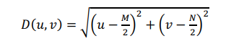

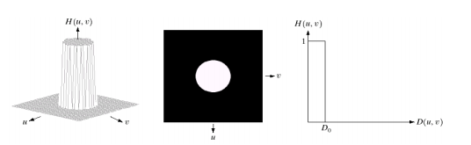

1. Ảnh phổ của bộ lọc thông thấp lý tưởng

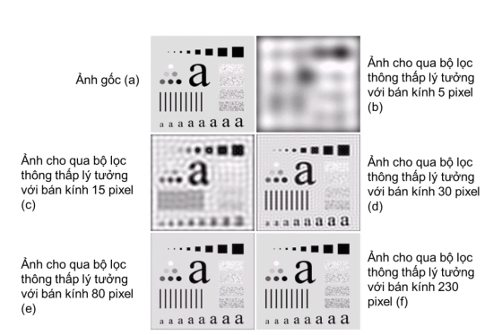

1. Ảnh gốc và ảnh sau khi cho qua các bộ lọc với tần số cắt khác nhau

Hình 2.33 mô tả kết quả của việc áp dụng bộ lọc thông thấp lý tưởng vào một bức ảnh với các tần số cắt khác nhau. Hình 2.33 (b) sử dụng đường tròn có bán kính 5 pixel tương đương với tần số cắt 92%. Việc này có nghĩa là 8% năng lượng của bức ảnh sẽ bị loại bỏ sau khi lọc. Chính vì vậy, bức ảnh trở lên mờ đi do các chi tiết trong ảnh (ứng với thành phần tần số cao) bị loại bỏ sau khi lọc. Khi bán kính càng tăng, nghĩa là càng ít năng lượng bị loại bỏ thì bức ảnh sẽ ít bị mờ (từ hình (c) tới hình (f)). Trong hầu hết các ảnh kết quả, bên cạnh hiệu ứng mờ còn có hiệu ứng vòng xuyến (ringing) thường xuất hiện bao quanh các cạnh. Đây là một nhược điểm của bộ lọc thông thấp lý tưởng khiến cho bộ lọc này ít được ứng dụng trong thực tế.

* + 1. Bộ lọc thông thấp Butterworth
    2. Bộ lọc thông thấp Gaussian

Bộ lọc thông thấp Gaussian có chức năng làm mượt tín hiệu bằng cách loại bỏ các tần số cao và giữ lại các tần số thấp.

Bộ lọc thông thấp Gaussian hai chiều được cho bởi công thức:



Trong đó D(u,v) là khoảng cách từ điểm (u,v) tới tâm của biến đổi Fourier, 𝜎 là đánh giá khoảng rộng của đường cong Gaussian. Đặt 𝜎 = 𝐷0 với 𝐷0 là tần số cắt, ta có:



Khi D(u,v) = 𝐷0 thì bộ lọc giảm xuống $\frac{1}{\sqrt{e}}$ ≈ 0.607 giá trị tối đa của nó.

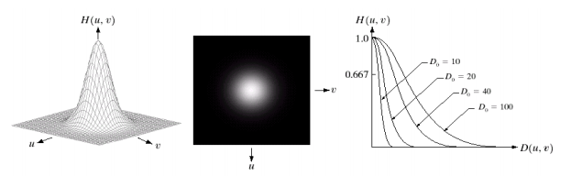

1. Hình ảnh bộ lọc thông thấp Gaussian: (a) Hình ảnh 3 chiều; (giữa)

ảnh phổ của bộ lọc; (trái) mặt cắt của bộ lọc với các tần số cắt khác nhau.

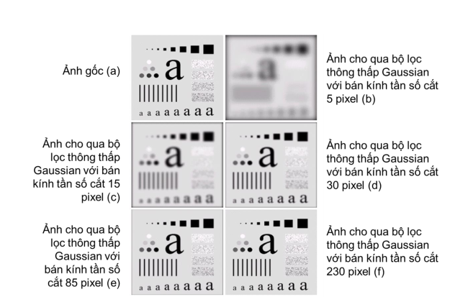

1. Hình ảnh sau khi cho qua bộ lọc thông thấp Gaussian

Hình 5 mô tả hình ảnh sau khi qua bộ lọc thông thấp Gaussian với tần số cắt khác nhau. Ta có thể thấy rằng mức độ mờ của ảnh giảm dần khi tăng tần số cắt. Mặc dù bộ lọc Gaussian không đạt được độ mịn bằng bộ lọc Butterworth với cùng một tần số cắt ( hình 5 (b)) nhưng bộ lọc Gaussian không có hiện tượng bóng mờ như bộ lọc lý tưởng và bộ lọc Butterworth

* + 1. Bộ lọc thông cao lý tưởng

Bộ lọc thông cao có chức năng giữ lại các tần số cao và loại bỏ các tần số thấp của ảnh. Cụ thể, hàm biến đổi của bộ lọc thông cao được định như sau:



Trong đó *Hlp(u,v)* là hàm biến đổi của bộ lọc thông thấp tương ứng.

Từ định nghĩa chung về bộ lọc thông cao, ta có định nghĩa của bộ lọc thông cao lý tưởng như sau :

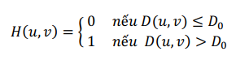

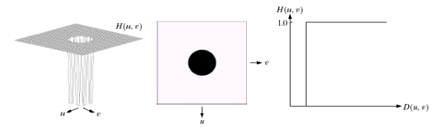

1. Hình ảnh bộ lọc thông cao lý tưởng: (a) Hình ảnh 3 chiều;

(giữa) ảnh phổ của bộ lọc; (trái) mặt cắt đứng của bộ lọc.

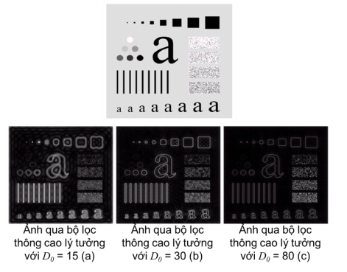

1. Hình ảnh sau khi qua bộ lọc thông cao lý tưởng
   * 1. Bộ lọc thông cao Butterworth
     2. Bộ lọc thông cao Gaussian

Hàm truyền đạt của bộ lọc thông cao Gaussian với tần số cắt Do được cho bởi công thức :



Trong đó D(u,v) được tính bởi công thức

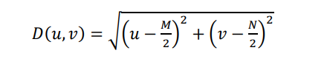

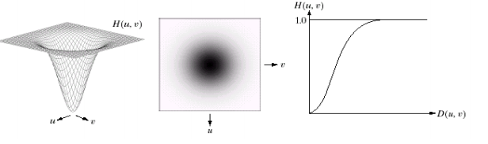

1. Hình ảnh bộ lọc thông cao Gaussian: (a) Hình ảnh 3 chiều;

(giữa) ảnh phổ của bộ lọc; (trái) mặt cắt đứng của bộ lọc.

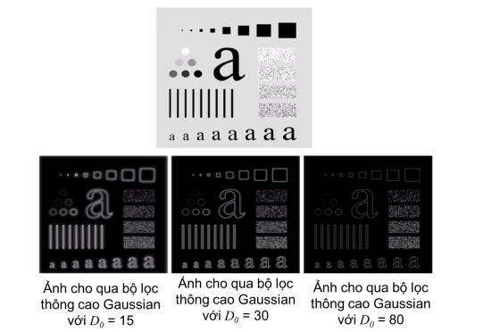

1. Hình ảnh sau khi qua bộ lọc thông cao Gaussian
2. ỨNG DỤNG THỰC TẾ
   1. Ảnh đa mức xám và yêu cầu xử lý

* Đặc điểm của ảnh xám.
* Các vấn đề cần giải quyết khi xử lý ảnh xám.
  1. Áp dụng phép lọc thông thấp trong làm mịn ảnh
  2. Áp dụng phép lọc thông cao trong tăng cường chi tiết ảnh
  3. Lọc các tần số cụ thể để giảm nhiễu
  4. Ứng dụng trong các lĩnh vực khác

1. Xây dựng ứng dụng lọc ảnh
   1. Mô tả yêu cầu ứng dụng

• Các chức năng chính của ứng dụng.

• Giao diện người dùng.

* 1. Quy trình thực hiển
     1. Thu thập và chuẩn bị dữ liệu ảnh: Đọc ảnh, chuyển đổi sang ma trận.
     2. Áp dụng phép lọc miền tần số: Thực hiện biến đổi Fourier, nhân với hàm truyền của bộ lọc, biến đổi ngược.
     3. Hiển thị kết quả: Hiển thị ảnh gốc và ảnh sau khi lọc.
  2. Giao diện và tính năng ứng dụng

• Cho phép người dùng lựa chọn loại bộ lọc, điều chỉnh các tham số.

• Hiển thị trực quan kết quả.

1. KIỂM THỬ
   1. Mục tiêu kiểm thử

Mục tiêu phát hiện lỗi nhằm hoàn thiện website. Quá trình phát triển test case có thể giúp tìm ra lỗi trong hệ thống hoặc thiết kế của ứng dụng.

* 1. Xây dựng danh mục các test case

Nhóm chúng em đã thực hiện test các ràng buộc và các chức năng tìm kiếm, phân quyền:

Test ràng buộc về Tên tài khoản:

Test số lượng bán trong bảng chi tiết hóa đơn:

1. KẾT LUẬN
   1. Tóm tắt kết quả đạt được
   2. Hạn chế và hướng phát triển tiếp theo

KẾT LUẬN

Qua quá trình tìm hiểu và tham khảo, Nhóm đã xây dựng một website quản lý bán hàng nữ trang với những tính năng cơ bản giúp khách hàng tiếp cận được với của hàng. Sau khi hoàn thành đề tài, chúng em phần được củng cố thêm tư duy trong việc xây dựng dự án thực

Hướng phát triển: tiếp tục xây dựng hoàn chỉnh các tình năng của của Web hiện có. Phát triển thêm các tính năng mới và cuối cùng là triển khai dự án trên quy mô lớn.

BẢNG PHÂN CÔNG CÔNG VIỆC

|  |  |  |  |
| --- | --- | --- | --- |
| STT | Họ và Tên | Công việc | Mức độ hoàn thành |
| 1 | Nguyễn Thị Phương Anh |  |  |
| 2 | Hoàng Thị Hiên |  |  |
| 3 | Vũ Bảo Lâm |  |  |
| 4 | Bùi Thị Thu Trang |  |  |
| 5 | Lương Thị Trang |  |  |

TÀI LIỆU THAM KHẢO

Internet

1. <https://startbootstrap.com/theme/sb-admin-2>